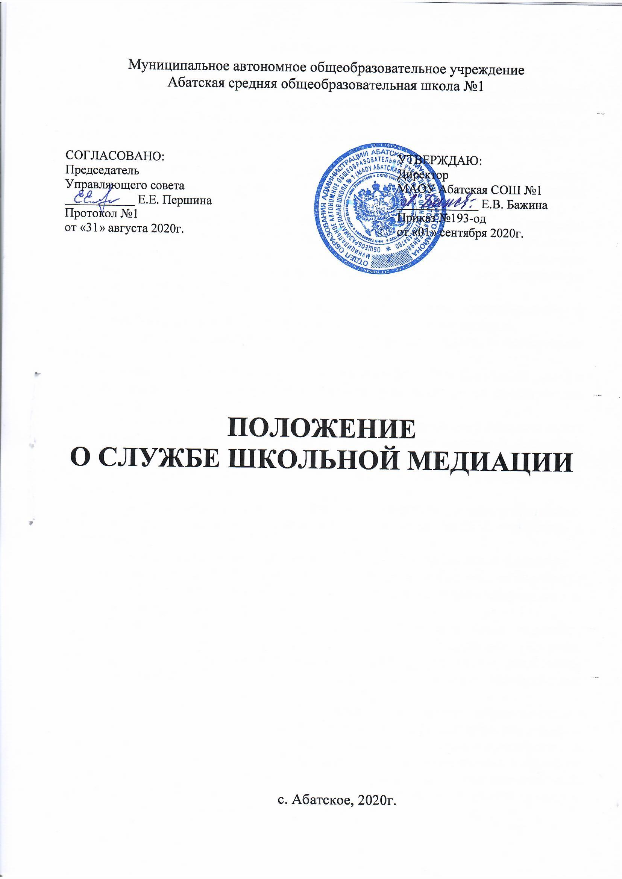

1. Общие положения

1.1. Служба школьной медиации (далее – СШМ) является добровольной самоуправляемой общественной организацией, которая объединяет учащихся, педагогов и других участников образовательного процесса, заинтересованных в разрешении конфликтов и развитии практики восстановительной медиации в образовательном учреждении.
1.2. СШМ является альтернативой другим способам реагирования на споры, конфликты, противоправное поведение или правонарушения несовершеннолетних.
1.3. СШМ является приоритетным способом реагирования, то есть сторонам конфликта предлагается, в первую очередь, обратиться в СШМ, а при их отказе или невозможности разрешить конфликт путем переговоров и медиации образовательное учреждение может применить другие способы разрешения конфликта и/или меры воздействия.
1.4. СШМ формируется в соответствии с теми потребностями и возможностями, которые присутствуют в образовательном учреждении.
1.5. При функционировании СШМ учитываются следующие особенности участия:
- мнение родителей (законных представителей) об участии своих детей в «группе равных», в индивидуальных и совместных встречах со специалистом (-ми) СШМ;
- возможные трудности обучающегося в проявлении открытости в своих высказываниях в присутствии взрослых (в том числе родителей (законных представителей)), как по объективным, так и по субъективным причинам, что будет влиять на результативность самой встречи как для самого обучающегося, так и в целом на разрешение ситуации;
- быстрота возникновения конфликтных ситуаций между участниками образовательных отношений и необходимость оперативно оказать содействие в их разрешении.
1.6. В настоящем Положении применяются следующие основные понятия:
медиация - способ разрешения споров мирным путем на основе выработки сторонами спора взаимоприемлемого решения при содействии нейтрального и независимого лица - медиатора;
медиативный подход - подход, основанный на принципах медиации, предполагающий владение навыками позитивного осознанного общения, создающими основу для предотвращения и (или) эффективного разрешения споров и конфликтов в повседневных условиях без проведения медиации как полноценной процедуры;
служба медиации - это объединение участников образовательно-воспитательного процесса различных уровней (сотрудников образовательного учреждения, учеников, родителей и др.), направленное на оказание содействия в предотвращении и разрешении конфликтных ситуаций, возникающих в процессе учебно-воспитательной деятельности, с использованием восстановительной практики в профилактической работе и мероприятиях, направленных на работу с последствиями конфликтов, асоциальных проявлений;
медиатор (руководитель службы) - независимое физическое лицо из числа педагогических работников образовательного учреждения, привлекаемое сторонами в качестве посредника при разрешении спора или конфликта для содействия в выработке сторонами решения по существу спора или конфликта;
стороны - желающие разрешить спор или конфликт с помощью процедуры медиации субъекты отношений в образовательном учреждении: педагогические работники образовательной организации, учащиеся и их родители;
конфликтная ситуация - ситуация, объективно содержащая явные предпосылки для спора или конфликта, провоцирующая враждебные действия, спор или конфликт;
конфликт - открытое противостояние сторон как следствие взаимоисключающих интересов и позиций;
медиативное соглашение - соглашение, достигнутое сторонами в результате применения процедуры медиации к спору или спорам, к отдельным разногласиям по спору и заключенное в письменной форме;
медиативное соглашение – соглашение, достигнутое сторонами в результате применения процедуры медиации к спору или спорам, к отдельным разногласиям по спору и заключённое в письменной форме;
«группы равных» - это группа обучающихся, которая объединена для обучения медиативному подходу с целью приобретения навыков поведения в ситуациях стресса и конфликта, предупреждения конфликтов среди сверстников.
1.7. С целью оказания поддержки СШМ в её функционировании или её развитии возможно взаимодействие между службами медиации из других образовательных учреждений.
1.8. СШМ осуществляет свою деятельность на основании следующих документов:
- Конвенции о правах ребенка;
- Конституции Российской Федерации;
- Семейного кодекса РФ;
- Федерального закона от 29 декабря 2012 г. № 273-ФЗ «Об образовании в Российской Федерации»;
- Федерального закона от 27 июля 2010 г. № 193-ФЗ «Об альтернативной процедуре урегулирования споров с участием посредника (процедуре медиации)»;
- Письма Минпросвещения России от 28.04.2020 N ДГ-375/07 «О направлении методических рекомендаций»;
- Устава МАОУ Абатская СОШ №1.
1.9. Настоящее Положение распространяется на МАОУ Абатская СОШ №1, филиалы Быструшинская СОШ и Ощепковская СОШ.

2. Цели службы школьной медиации

2.1. Принятие участниками образовательных отношений позиции активного участия и соизмеримости с собственными возможностями вклада по отношению к развитию благоприятной среды для духовно-нравственного развития, воспитания и социализации обучающихся.
2.2. Создание условий для участников образовательных отношений, при которых становится возможным самостоятельно восстановить нарушенные отношения, доверие, загладить причиненный ущерб (психологический (моральный), материальный).
2.3. Развитие участниками образовательных отношений знаний, умений и навыков конструктивного поведения в конфликте, которые базируются на таких общечеловеческих ценностях как признание уникальности личности, взаимное принятие, уважение права каждого на удовлетворение собственных потребностей и защиту своих интересов не в ущерб чужим.

3. Задачи службы школьной медиации

3.1. Формирование группы, состоящей из участников образовательных отношений, готовых использовать техники и инструменты, применяемые в работе СШМ при разрешении конфликтных ситуаций, возникающих между участниками образовательных отношений.
3.2. Информационно-просветительская деятельность с участниками образовательных отношений.
3.3. Снижение деструктивного влияния возникающих конфликтов между участниками образовательных отношений.
3.4. Содействие профилактике агрессивных, насильственных и асоциальных проявлений среди обучающихся, профилактика преступности среди несовершеннолетних.
3.5. Координация усилий родителей (законных представителей, близких родственников и иных лиц) и образовательного учреждения с целью предотвращения неблагополучных сценариев развития жизни обучающегося.
3.6. Повышение уровня социальной и конфликтной компетентности всех участников образовательных отношений.
3.7. Интеграция медиативных принципов в систему образовательных отношений.

4. Принципы деятельности службы школьной медиации

Деятельность СШМ осуществляется с учётом:
4.1. Добровольного согласия сторон, вовлеченных в конфликт, на участие в его разрешении при содействии специалиста(-ов) СШМ и/или обучающегося(-ихся) из «группы равных». Допускается направление сторон(-ы) конфликта и их законных(-ого) представителей(-я) на предварительную встречу со специалистом СШМ, после которой стороны(-а) могут принять самостоятельное решение о дальнейшем участии или неучастии в последующих встречах. Участники(-к) конфликта могут прекратить свое участие, если посчитают(-ет), что продолжение участия в этих встречах нецелесообразно.
4.2. Конфиденциальности сведений, полученных на встречах со специалистом (-ми) СШМ и/или обучающимся из «группы равных». Договоренности и решения, достигнутые сторонами конфликта на этих встречах, могут быть раскрыты третьим лицам только по согласованию со сторонами конфликта.
4.3. Нейтрального отношения СШМ ко всем участникам конфликта (в том числе руководящего состава организации). В случае понимания специалистом (-ми) и/или обучающимся(-имися) невозможности сохранения нейтральности из-за личностных взаимоотношений с кем-либо из участников, он(-и) должен(-ы) отказаться от продолжения встречи или передать ее другому специалисту(-ам) СШМ и/или обучающемуся(-имся) из «группы равных».
4.4. Равноправного участия сторон конфликта в его разрешении, предоставление равных возможностей высказываться и быть выслушанным, предлагать темы для обсуждения и вносить предложения по решению конфликта. Участники в равной степени ответственны за исполнение принятых ими совместно на взаимоприемлемых условиях решений по конфликту.
4.5. Взаимного уважения и сотрудничества, которые предполагают уважительный стиль общения, недопустимость взаимных оценок и оскорблений на встречах всех участников встречи, включая специалиста(-ов) СШМ и/или обучающегося(-ихся) из «группы равных».
4.6. Ответственного отношения к принятию решения по урегулированию конфликта, пониманию последствий принятого решения и его исполнению.

5. Порядок формирования школьной службы медиации

5.1. СШМ создается приказом образовательного учреждения. В целях организации работы СШМ утверждается:
- положение о СШМ, которое согласовывается с Управляющим советом образовательного учреждения;
- план работы СШМ;
- журнал учета обращений в СШМ.
5.2. Для функционирования СШМ в работу входят: координатор СШМ, один или несколько специалистов СШМ, а также обучающиеся из «групп равных». Участие в «группе равных» - это способ, позволяющий приобретать опыт участия в принятии решений, проявления активной жизненной позиции, уважительного и чуткого отношения к потребностям окружающих. Организация такого обучения возможна в рамках внеурочной деятельности, на классных часах или любыми другими удобными способами, предусмотренными или отвечающими целям и содержанию основной обучающей программы образовательного учреждения, либо отдельным её пунктам и программам.
5.3. Координатором СШМ может стать сотрудник образовательного учреждения, который прошёл обучение и является специалистом СШМ. Осуществляет координацию действий по плану работы СШМ в образовательном учреждении.
5.4. Специалистом СШМ может стать сотрудник образовательного учреждения и родитель (законный представитель) обучающегося. Для них рекомендуется повышение квалификации по программе «Школьный медиатор» 72 академических часа.
5.5. Специалист СШМ помогает в разрешении возникающих споров, разногласий, конфликтов при помощи техник и инструментов, используемых в работе СШМ. Одновременно специалист СШМ проводит обучение в «группах равных» и занимается информационно-просветительской со всеми участниками образовательных отношений (в рамках внеурочной деятельности, на классных часах, родительских собраниях, коллегиальных совещаниях).
5.6. Специалист СШМ проявляет внимание к потребностям обучающегося, его отношению к участию родителей (законных представителей) при индивидуальных и совместных встречах с участием специалиста(-ов) СШМ и/или обучающегося(-ихся) из «группы равных», а также готовность к различным реакциям как со стороны родителей (законных представителей) так и со стороны самих обучающихся.

6. Порядок работы службы школьной медиации

6.1. Медиатор может получать информацию о случаях конфликтного или криминального характера от педагогов, учащихся, администрации образовательного учреждения, членов службы медиации, родителей.
6.2. Медиатор принимает решение о возможности или невозможности примирительной программы в каждом конкретном случае самостоятельно, в том числе на основании предварительных встреч со сторонами конфликта. При необходимости о принятом решении информируются должностные лица образовательного учреждения.
6.3. Программы восстановительного разрешения конфликтов (восстановительная медиация, «круг сообщества», «школьная восстановительная конференция», «семейная восстановительная конференция») проводится только в случае согласия конфликтующих сторон на участие. При несогласии сторон им могут быть предложены психологическая помощь или другие существующие в образовательном учреждении формы работы.
6.4. В случае, если конфликтующие стороны не достигли возраста 16 лет, примирительная программа проводится с согласия родителей (законных представителей).
6.5. Медиатор определяет сроки и этапы проведения программы в каждом отдельном случае.
6.6. В случае, если в ходе примирительной программы конфликтующие стороны пришли к соглашению, достигнутые результаты могут фиксироваться в письменном примирительном договоре или устном соглашении.
6.7. Медиатор помогает определить способ выполнения обязательств, взятых на себя сторонами в примирительном договоре. При возникновении проблем в выполнении обязательств, медиатор может проводить дополнительные встречи сторон и помочь сторонам осознать причины трудностей и пути их преодоления.
6.8. При необходимости медиатор информирует участников примирительной программы о возможностях других специалистов (социального педагога, психолога, специалистов комплексного центра социального обслуживания населения).
6.9. СШМ обеспечивает формирование безопасного пространства для растущей личности. При этом безопасным пространство должно быть в равной степени, как для детей, так и для взрослых.
6.10. СШМ обеспечивает супервизию и помощь при разрешении конфликтов между сверстниками, а также принимает участие при разрешении конфликтов между взрослыми и детьми.
6.11. СШМ обязана формировать и развивать у детей активную жизненную позицию, умение принимать на себя ответственность за дальнейшее развитие собственного жизненного сценария, сознавая силу своего влияния на окружающий мир, учить сопереживанию, умению понять, принять и ценить другого, поставить себя на место другого, быть чутким и отзывчивым.
6.12. Медиатор обеспечивает мониторинг проведенных программ на соответствие их деятельности принципам восстановительной медиации.

7. Организация деятельности службы школьной медиации

7.1. СШМ администрация образовательного учреждения предоставляет помещение для сборов и проведения примирительных программ, а также возможность использовать иные ресурсы образовательного учреждения (оборудование, оргтехнику, канцелярские принадлежности, средства информации и другие).
7.2. Должностные лица образовательного учреждения оказывают службе медиации содействие в распространении информации о деятельности службы среди педагогов и учащихся.
7.3. СШМ в рамках своей компетенции взаимодействует с психологом, социальным педагогом и другими специалистами образовательного учреждения.
7.4. Администрация образовательного учреждения содействует СШМ в организации взаимодействия с педагогами образовательного учреждения, а также социальными службами и другими организациями.
7.5. Служба медиации может вносить на рассмотрение администрации предложения по снижению конфликтности в образовательном учреждении.

8. Заключительные положения

8.1. Настоящее Положение вступает в силу с момента утверждения.
8.2. Изменения в настоящее Положение вносятся директором образовательного учреждения по предложению СШМ, Управляющего совета или органов местного самоуправления.
8.3. Вносимые изменения не должны противоречить стандартам восстановительной медиации.

